**动态电路的分析**

**考点一 由滑动变阻器引起的电路变化**

1、如图1，是典型的伏安法测电阻的实验电路图，当滑片P向右移动时，请你判断A表和V表的变化。

如图2，当滑片P向左移动时，A表和V表将如何变化。

如图3，当滑片P向左移动时，A表和V表将如何变化

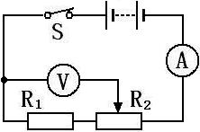

图3

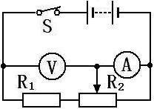

图2

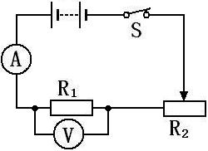

图1

2、如下左图，当滑片向右移动时，A表、V表将如何变化？

如下中图，当滑片P向右移动时，A表和V表将如何变化？

如下右图，当滑片向左移动时，A1表、A2表和V表将如何变化？

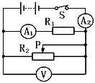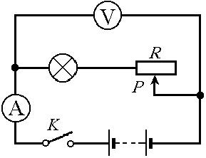 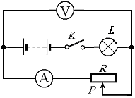

3、如左下图所示，电源电压不变，闭合开关S后，当滑动变阻器的滑片P向上滑时，下列判断正确的是（　　）

|  |  |  |
| --- | --- | --- |
|  | A． | 三只电表的示数都增大 |
|  | B． | 三只电表的示数都变小 |
|  | C． | 电表A1的示数变小，电表V和A2的示数不变 |
|  | D． | 电表A和A2的示数都变小，电表V的示数不变 |

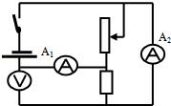 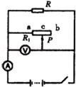

4、如右上图所示的电路中，R为定值电阻，R1为滑动变阻器，当变阻器的滑片P由中点c向b端滑动时，电流表和电压表的示数变化情况是（　　）

|  |  |  |
| --- | --- | --- |
|  | A． | 电压表的示数变大，电流表的示数变小 |
|  | B． | 电压表的示数不变，电流表的示数变大 |
|  | C． | 电压表的示数变小，电流表的示数不变 |
|  | D． | 电压表的示数不变，电流表的示数变小 |

巩固练习

1、如左下图所示的电路中．电源电压不变，R为定值电阻，当开关S闭合后，滑片P从右端向左端移动的过程中，下列说法正确的是（　　）

|  |  |  |  |  |
| --- | --- | --- | --- | --- |
|  | A． | 电流表示数逐渐变小 | B． | 电压表示数不变 |
|  | C． | 电压表示效变大  菁优网：http://www.jyeoo.com | D． | 电压表示数变小  菁优网：http://www.jyeoo.com |

2、如右上图所示电路中，闭合开关S，当滑动变阻器的滑片P向左滑动时，电流表的示数 　，电压表的示数 　．（选填“不变”、“变大”或“变小”）

3、如图所示，电源电压保持不变，当开关S闭合时，滑动变阻器R1的滑片P从b端滑到a端的过程中，下列说法正确的是（　　）

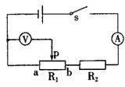

|  |  |  |
| --- | --- | --- |
|  | A． | 电压表、电流表的示数均变小 |
|  | B． | 电压表、电流表的示数均不变 |
|  | C． | 电压表的示数不变，电流表的示数变小 |
|  | D． | 电压表的示数变小，电流表的示数不变 |

**考点二 由开关的通断引起的电路变化**

5、在如图8所示的电路中，将电键K闭合，则安培表的示数将______，伏特表的示数将________(均填“变大”、“变小”或“不变”)。

如图9所示的电路中，当电键K断开时，电阻R1与R2是________联连接的。电键K闭合时，电压表的示数将________(选填“变小”、“不变”或“变大”)。

在图10中，灯泡L1和灯泡L2是______联连接的。当电键K断开时，电压表的示数将________；电流表的示数将__________(选填“增大”、“不变”或“减小”)。

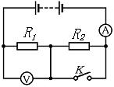 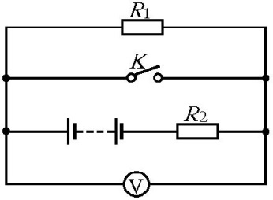 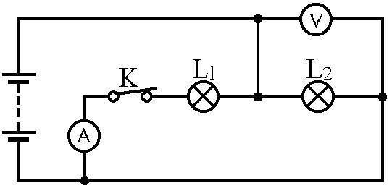

图8 图9 图10

6、在图11中，灯泡L1和灯泡L2是______联连接的。当电键K断开时，电压表的示数将________；电流表A1的示数将__________，电流表A2的示数将__________ (选填“增大”、“不变”或“减小”)。

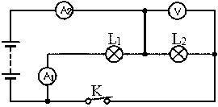

图11

巩固练习

1、小丽同学设计了如图所示的电路，当地闭合开关s后，电压表的读数将（　　）

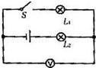

|  |  |  |  |  |  |  |  |  |
| --- | --- | --- | --- | --- | --- | --- | --- | --- |
|  | A． | 变小 | B． | 不变 | C． | 变大 | D． | 无法判断 |

2、如图所示，当开关s闭合时，两个电流表的示数变化情况正确的是（　　）

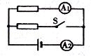

|  |  |  |
| --- | --- | --- |
|  | A． | 两个电流表示数都变大 |
|  | B． | 两个电流表示数都变小 |
|  | C． | 电流表A1示数不变，电流表A2示数变小 |
|  | D． | 电流表A1示数不变，电流表A2示数变大 |

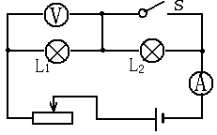3、（2013牡丹江）在如图所示的电路中，当闭合开关S时，下列说法正确的是：（ ）

A. 电流表示数变大，电压表示数变大

B. 电流表示数变小，电压表示数不变

C. L1灯变亮，L2灯变亮

D. L1灯变暗，L2灯变亮